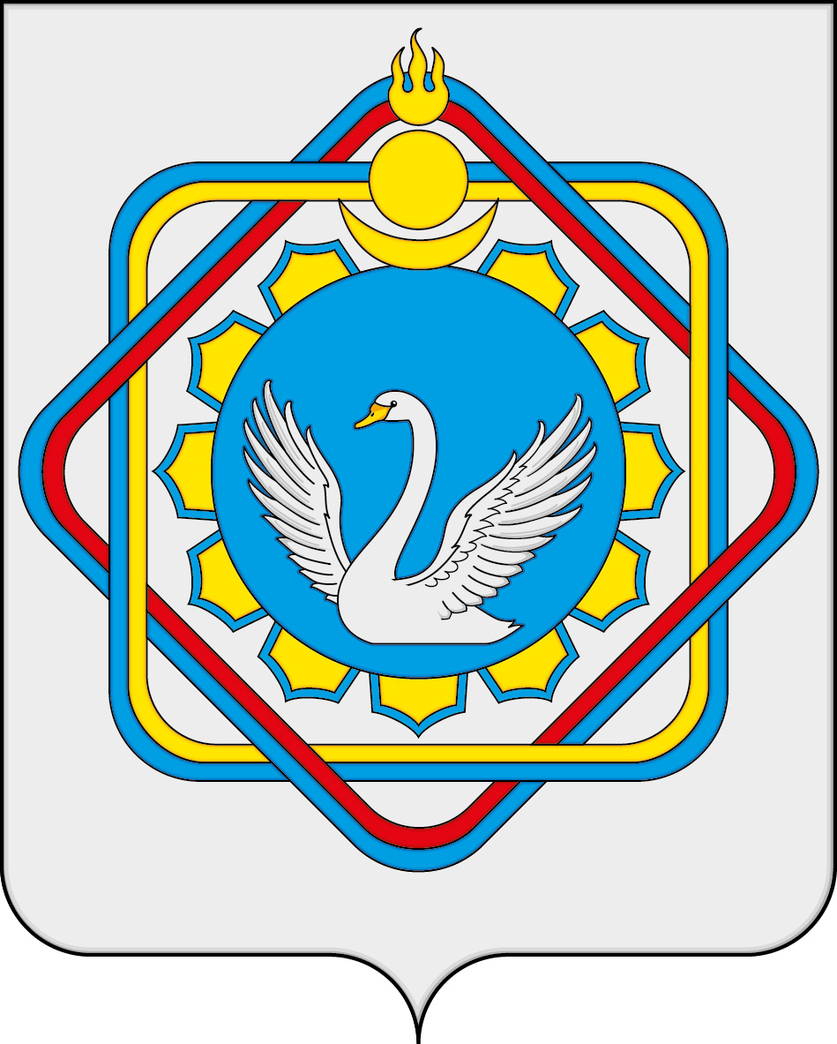

АДМИНИСТРАЦИЯ МУНИЦИПАЛЬНОГО ОБРАЗОВАНИЯ

«ХОРИНСКИЙ РАЙОН»

«ХОРИИН АЙМАГ» ГЭhЭН МУНИЦИПАЛЬНА БАЙГУУЛАМЖЫН ЗАХИРГААН

ПОСТАНОВЛЕНИЕ

06 декабря 2019 года № 672

О внесении изменений в муниципальную
программу «Развитие агропромышленного комплекса
и сельских территорий МО «Хоринский район»
в муниципальном образовании «Хоринский район

В целях повышения эффективности использования бюджетных ресурсов, совершенствования программно – целевого обеспечения процессов управления МО «Хоринский район», постановляю:

- На 2019 год внести изменения в муниципальную программу МО «Хоринский район» «Развитие агропромышленного комплекса в МО «Хоринский район», в подпрограмму 1 «Содействие в развитии сельскохозяйственного производства в МО «Хоринский район»:
1.1 В паспорт Ресурсное обеспечение Муниципальной программы «Развитие агропромышленного комплекса МО «Хоринский район» за счет средств местного бюджета: всего финансирование 460,0225 тыс. рублей на 2019 год.
1.2. Ресурсное обеспечение Муниципальной программы «Развитие агропромышленного комплекса МО «Хоринский район» за счет средств местного бюджета: всего финансирование 460,0225 тыс. рублей на 2019 год.
1.3 В Паспорт подпрограммы 1. «Содействие в развитии сельскохозяйственного производства в муниципальном образовании «Хоринский район» за счет средств местного бюджета: всего финансирование 460,0225 тыс. рублей на 2019 год.
1.4 Ресурсное обеспечение Подпрограммы 1 «Содействие в развитии сельскохозяйственного производства в муниципальном образовании «Хоринский район» за счет средств местного местного бюджета: всего финансирование 460,0225 тыс. рублей на 2019 год.

Первый заместитель главы
муниципального образования
«Хоринский район» А.С. Черных

ОСХ Адм МО «Хоринский район»
Тел.22-1-75

Лист согласования
нормативно-правового акта Главы МО «Хоринский район»
постановление
(вид НПА)
«О внесении изменений в муниципальную программу «Развитие агропромышленного комплекса МО «Хоринский район», утвержденную постановлением № 963 от 22.12.2014 г.

2019 год
- Первый заместитель главы АМО «Хоринский район» ___________________ Черных А.С.
- Председатель МУ «Комитет по экономике и финансам» _________________ Ринчино В.Ц
- Юрист _________________ Ринчинова Н.Д.

Руководитель структурного подразделения _______________________ Хабитуев В.Н.
Замечания, предложения____________________________________________________________________
_______________________________________________________________________________________________________________________________________________________________________________________________________________________________________________________________

Управляющий делами ________________ Б-М.Ф. Балмаев

